SVEUČILIŠTE U ZAGREBU
FAKULTET ELEKTROTEHNIKE I RAČUNARSTVA

ZAVRŠNI RAD br. 1519
REVITALIZACIJA AUTOMARINE MODULA
Filip Lemić

Zagreb, srpanj 2010.

ZAHVALA

Pri izradi ovog završnog rada naišao sam na popriličan broj praktičnih problema. U njihovom rješavanju pomogli su mi moji kolege, asistenti i profesori. Zahvalio bih se mom mentoru prof. dr. sc. Zoranu Vukiću koji me vodio kroz ovu godinu mog školovanja . Također, hvala i asistentu dr. sc. Nikoli Miškoviću koji je, osim što mi je mnogo pomogao, i najbolji asistent kojeg sam imao. Zahvalio bih se i mojim kolegama s fakulteta Igoru Šočecu i Mislavu Jordaniću koji su mi svojim iskustvom pomogli pri praktičnoj izvedbi mog završnog rada.
SADRŽAJ

1. Uvod 1
2. Način komunikacije VideoRay Pro II ronilice 2
3. Automarine modul (Modul za automatizaciju) 5
3.1. Struktura Automarine modula 5
3.1.1. Upravljačko računalo 6
3.1.2. Sučelje prema CAN sabirnici (CAN232) 8
3.1.3. Elementi za bežično povezivanje 10
3.1.4. Element za snimanje video signala 12
3.1.5. Sustav napajanja 13
3.1.6. Vodonepropusni trup i prateći dijelovi 15
4. Revitalizacija Automarine modula 17
4.1. Izgradnja senzora temperature 17
4.2. Zamjena napajanja Automarine modula 29
5. Zaključak 31
6. Literatura 32
7. Sažetak 33
8. Summary 34

Uvod
Automarine modul je uređaj kojim se upravlja ronilicom VideoRay ProII. Osnovni razlog njegove izrade bio je ostvariti bežično upravljanje ronilicom, odnosno stvaranje upravljačkog računala na samoj ronilici. Pri izradi se posebnu pozornost obraćalo na masu i dimenzije uređaja te da zadovoljava osnovne uvjete okoline, odnosno da ga se može, zajedno s ronilicom, uroniti u vodu. Trenutno Automarine modul sa svojim napajanjem omogućava autonomiju ronilice od otprilike jednog sata. Cilj ovog rada je detaljno proučiti koje su komponente Automarine modula te za iste opisati karakteristike i način rada. Sama revitalizacija Automarine modula uključuje prijedlog novog napajanja modula u svrhu povećanja autonomnosti ronilice s Automarine modulom. Ukoliko bude moguće, predloženi novi sustav napajanja bi se pokušao implementirati na sami modul. Osim napajanja, pod revitalizacijom se podrazumijeva i ugradnja senzora za temperaturu s mogućnošću dodavanja senzora za vlagu koji će svoje podatke prosljeđivati na računalo unutar Automarine modula. Pokušat će se izraditi senzor temperature koji bi zadovoljavao jednake uvjete kao i sam modul. Dakle, posebna pozornost će se obratiti masi i dimenzijama senzora, pripazit će se na njegovu potrošnju te će se pokušati to sve ostvariti uz što manju cijenu uređaja. Radom će se pokušati predložiti neke preinake sadašnjih rješenja u svrhu boljeg rada i performansi uređaja.

Način komunikacije VideoRay Pro II ronilice
Ronilica VideoRay ProII u svojem podatkovnom sloju komunikacije koristi 8 bajtova naredbi za komunikaciju upravljačke konzole s ronilicom i 6 bajtova informacija koje ronilica šalje upravljačkoj konzoli.
Podatkovnu komunikaciju između ronilice i upravljačke konzole započinje upravljačka konzola. Konzola najprije šalje jednobajtnu naredbu, a taj bajt je BYTE 0, odnosno komandni kod 03₁₆. Ronilica nakon primanja naredbe šalje svojih 6 bajtova informacija o dubini i kursu te ostaje u stanju pripravnosti za sljedeću naredbu upravljačke konzole. Konzola nakon primitka informacija od ronilice ažurira podatke na kontrolnom ekranu te šalje svojih 8 bajtova naredbi prema ronilici. Komunikacija se na takav način odvija u beskonačnost. Ronilica uvijek nakon primitka naredbi šalje svoje informacije prema konzoli i u međuvremenu obrađuje i izvršava pristigle naredbe, dok konzola primitkom informacija te informacije obrati i osvježi kontrolni ekran novim informacijama te nakon toga šalje novi set komandi ronilici.
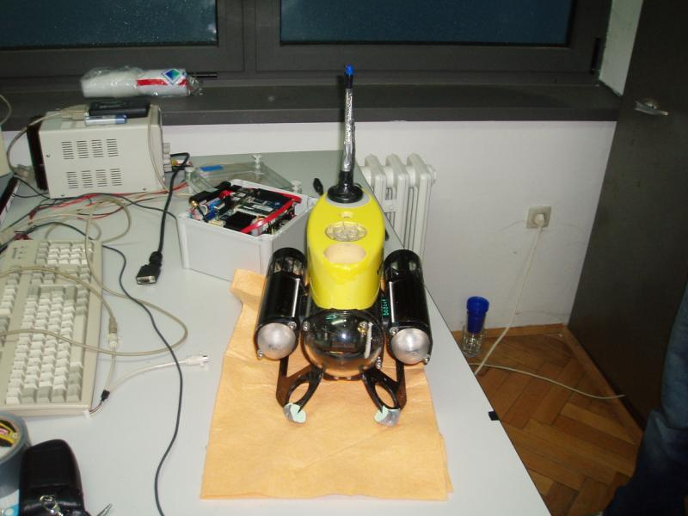
Sl. 2.1 VideoRay Pro II ronilica
Velika prednost ovakve komunikacije je njena jednostavnost, dok veliki problem leži u prekidu komunikacije između ronilice i upravljačke konzole. Naime, prekid komunikacije, bilo to od strane korisnika ili zbog nekakvog kvara, uzrokuje to da ronilica nastavlja izvršavati zadnju primljenu naredbu dok se baterije na ronilici ne isprazne. Protiv toga nije izvedena nikakva zaštita i to se pokazalo kao posebno veliki problem pri povezivanju Automarine modula i VideoRay Pro II ronilice.

Tablica 2.1 Oblik podataka koje upravljačka konzola šalje ronilici
Bajt | Opis funkcije bajta
BYTE 0 | komandni kod (0x03)
BYTE 1 | napon za lijevi propulzor (0x00 do 0xFF)
BYTE 2 | napon za desni propulzor (0x00 do 0xFF)
BYTE 3 | napon za vertikalni propulzor (0x00 do 0xFF)
BYTE 4 | napon za svijetla (0x00 do 0xFF)
BYTE 5 | bit 0 - Manipulator A zatvaraj( =0 )/otvaraj( =1 )  bit 1 - Manipulator A onemogući( =0 )/omogući( =1 )  bit 2 - Manipulator B zatvaraj( =0 )/otvaraj( =1 )  bit 3 - Manipulator B onemogući( =0 )/omogući( =1 )  bit 4 - Zumiranje približavaj( =0 )/udaljavaj( =1 )  bit 5 - Zumiranje onemogući( =0 )/omogući( =1 )  bit 6 - Svjetlo prednje( =0 )/stražnje( =1 )  bit 7 - Regulacija dubine ručno( =0 )/automatski( =1 )
BYTE 6 | bit 0 - Nagibati kameru gore( =0 )/dolje( =1 )  bit 1 - Nagibanje kamere onemogući( =0 )/omogući( =1 )  bit 2 - Fokus kamere približavaj( =0 )/udaljavaj( =1 )  bit 3 - Fokusiranje kamere onemogući( =0 )/omogući( =1 )  bit 4 - Lijevi propulzor natrag( =1 )/naprijed( =0 )  bit 5 - Desni propulzor natrag( =0 )/naprijed( =1 )  bit 6 - Vertikalni propulzor gore( =0 )/dolje( =1 )  bit 7 - nebitan; ne koristi se
BYTE 7 | nebitan; ne koristi se

Tablica 2.2 Oblik podataka koje ronilica šalje upravljačkoj konzoli
Bajt | Opis funkcije bajta
BYTE 0 | komandni kod (0x02)
BYTE 1 | Niži bajt orijentacije (kursa)
BYTE 2 | Viši bajt orijentacije (kursa)
BYTE 3 | Niži bajt dubine (tlaka)
BYTE 4 | Viši bajt dubine (tlaka)
BYTE 5 | Ne koristi se

Automarine modul (Modul za automatizaciju)
Ideja Automarine modula je da se autonomizira ronilica VideoRay Pro II, tj. da ona postane daljinski vođena ronilica. Pod samom autonomizacijom podrazumijeva se izbacivanje upravljačke konzole iz upotrebe, odnosno smještanje iste na samu ronilicu. Kako je napajanje na ronilicu dovedeno s konzole, na nju su dodane baterije koje su predstavljale novo napajanje. Osim baterija, na ronilicu je dodano i upravljačko računalo koje će njome upravljati pod vodom. U suštini je to upravljačko računalo s popratnim elementima Automarine modul.
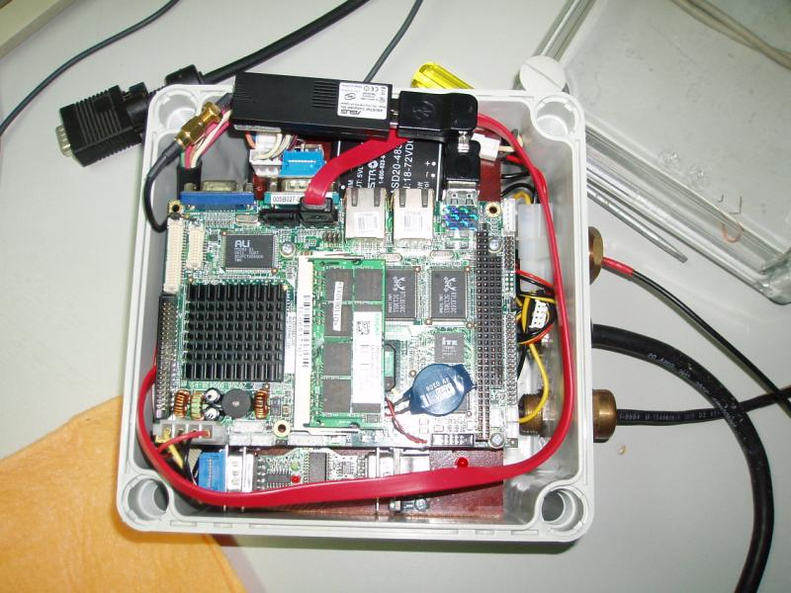
Sl. 3.1 Automarine modul

Struktura Automarine modula
Pri izradi Automarine modula cilj je bio sustav koji je što manje mase, dimenzija i potrošnje energije jer se on priključuje na ronilicu i trebao bi joj biti što manja smetnja. Zatim, htjelo se izgraditi sustav koji će biti što jednostavnije nadograditi, programirati i reprogramirati. Osim ovih zahtjeva, moralo se udovoljiti i zahtjevima vodonepropusnosti i što manjeg zagrijavanja. Uzevši u obzir sve gore navedeno, odabrani su sljedeći elementi:
1) Upravljačko računalo: iEi® Wafer LX800-R11 V1.1 + Tvrdi disk 80GB + 1GB radne memorije (RAM)
2) Sučelje prema CAN sabirnici: Lawicel CAN232 dvosmjerni pretvornik između CAN standarda i RS-232 standarda
3) Elementi za bežično povezivanje: AirLive® WL-5480USB-50 bežična mrežna kartica + TP-LINK® antena
4) Element za snimanje video signala: KWorld VS-USB2800D USB2.0 digitalizator videa
5) Sustav napajanja: Dva MULTIPOWER kiselinska, hermetički zatvorena, 12V akumulatora, serijski spojena + Astrodyne ASD20-48S5, 5V DC/DC napajanje
6) Vodonepropusni trup i prateći dijelovi

Upravljačko računalo
iEi® Wafer LX800-R11 V1.1 je visoko integrirano računalo koje je malih dimenzija, optimirano za multimedijske aplikacije, te pogodno za upotrebu u sustavima niske potrošnje. Ne zahtjeva aktivno zračno, odnosno ventilatorsko, hlađenje što je najbitnije u ovoj primjeni. Kako je optimirano za multimedijske aplikacije, jamči jednostavnu nadogradnju i veliku procesorsku snagu. Tehničke karakteristike, prikazane u tablici, pokazuju da odabrana matična ploča zadovoljava uvjet nadogradivosti čime osigurava maksimalnu modularnost cijeloga sustava. Matična ploča iEi® Wafer LX800-R11 V1.1 podržava Windows XP operativni sustav čime je zagarantirana jednostavnost ugradnje dodatnih dijelova te njihove upotrebe.
Odabrana radna memorija i tvrdi disk su standardne komponente prijenosnih računala, dostupne u većini trgovina računalnom opremom, pa te dijelove nije potrebno posebno spominjati, osim da je njihova prednost to što su to dijelovi za prijenosna računala, pa time osiguravaju malu potrošnju i male dimenzije (tvrdi disk je dimenzija 100mm x 70mm).

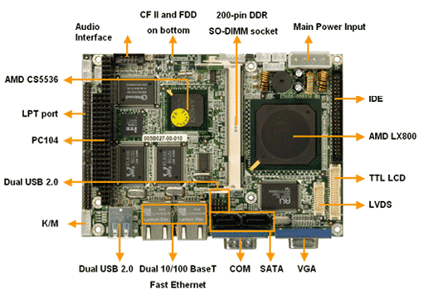
Sl. 3.2 iEi® Wafer LX800-R11 V1.1 upravljačko računalo
Tablica 3.1 Tehničke karakteristike iEi® Wafer LX800-R11 V1.1 matične ploče
Procesor | AMD® Geoode LX-800 500MHz
Sistemski sklop | AMD® CS5536
BIOS | AWARD
Podržana radna memorija | 1 x 200-kontaktna SO-DIMM DDR 333/400MHz do 1GB
Mrežno sučelje | 2 x Ethernet 10/100BASE-T (RTL8100C sklop)
Podržani komunikacijski protokoli i sučelja za priključenje dodatnih elemenata | 4 x USB2.0  2 x S-ATA-150 sa ALI M5283 RAID 0,1 podržanom funkcionalnosti  1 x LPT  1 x CFII  2 x RS-232  1 x RS-422/485  1 x PS/2 za tipkovnicu ili miša  1 x IDE  1 x PC/104 (ISA sabirnica)
Zvučni sklop | Realtek ALC203 sa AC'97 načinom kodiranja
Grafički sklop | Integriran unutar AMD® Geoode LX-800 procesora
Napajanje | +5V +- 5%
Potrošnja snage | +5V na 1.2A (konfiguracija AMD LX-800 sa DDR400 1GB radnom memorijom
Radna temperatura | 0 ~ 60°C
Otpornost na vlagu | 5 ~ 95% vlažnosti
Dimenzije | 145mm x 102mm
Masa | 230g

Sučelje prema CAN sabirnici (CAN232)
CAN232 pretvornik podržava CAN 2.0A i CAN2.0B protokol, odnosno upotrebu 11-bitnog i 29-bitnog identifikatora. Pretvornik ima ugrađen FIFO stog te daje proširene informacije o pogreškama na CAN sabirnici. Upravljačko računalo s CAN232 komunicira preko RS-232 protokola upotrebom znakovnih (ASCII) komandi. To znači da su komande koncipirane kao smislene serije znakova koje uvijek završavaju s istim znakom CR koji se nalazi na broju 13 u ASCII-ju i koji označava kraj naredbe. CAN232, kao odgovor na naredbu, šalje seriju znakova, odgovarajućih posljednjoj naredbi, koja završava također sa znakom CR, ili šalje samo znak ZVONO (eng. BELL) na broju 7 u ACSII-ju ako je naredba nepostojeća.
CAN232 za pristup CAN sabirnici koristi kontroler SJA1000, koji za podešavanje brzine prijenosa podataka koristi dva registra BTR0 i BTR1. Na SJA1000 je spojen oscilator od 16MHz. Brzina prijenosa podataka je 138.24kbit/s + 1.53% pogreške pa se u registre BTR0 i BTR1 upisuje:
BTR0 = C2₁₆
BTR1 = EA₁₆.
CAN232 pretvornik je prijelaz za informacije sa CAN sabirnice na upravljačko računalo i obrnuto, ima dva ograničenja za brzinu prijenosa podataka. Sa RS-232 strane i sa strane CAN sabirnice. U Automarine modulu korištena verzija V1220, CAN232 pretvornika, podržava brzinu RS-232 spoja do 115200 bit/s, a maksimalnu brzinu CAN spoja do 1Mbit/s. RS-232 strana je stoga "usko grlo". Ako se CAN232 spaja na potpuno iskorištenu CAN sabirnicu, tada ona smije biti maksimalno brza kao i RS-232 strana CAN232 pretvornika, ako se ne želi izgubiti dio podataka. Ako CAN sabirnicom protječe više podataka nego što RS-232 komunikacija stigne prenijeti, gubit će se neki podaci, odnosno neki podaci se neće stići proslijediti dalje na računalo.
Tablica 3.2 Naredbe za CAN232 pretvornik
Naredba | Kratak opis naredbe
Sn[CR] | 0 ≤ n ≤ 8; odabir tvornički definiranih brzina
sxxyy[CR] | postavljanje registara BTR0 i BTR1 radi reguliranja brzine CAN sabirnice (BTR0 = xx, BTR1 = yy; xx i yy su heksadecimalni brojevi)
O[CR] | Otvori CAN kanal (spoji se na CAN sabirnicu)
C[CR] | Zatvori CAN kanal (odspoji se sa CAN sabirnice)
tiiildd… | Slanje podataka CAN 2.0A protokolom; iii - 11-bitni identifikator, l-broj bajtova, dd….-podaci
Tiiildd… | Slanje podataka CAN 2.0B protokolom; iiiiiiii - 19-bitni identifikator, l-broj bajtova, dd….-podaci
P[CR] | CAN232 treba poslati računalu slijedeću poruku sa FIFO stoga
A[CR] | CAN232 treba poslati računalu sve poruke sa FIFO stoga
F[CR] | CAN232 treba poslati informaciju o zastavicama stanja
Xn[CR] | Uključi (n = 1) / isključi (n = 0) automatsko slanje poruka sa FIFO stoga
Mxxxxxxxx | Pisanje u ACn registar od SJA1000
mxxxxxxxx | Pisanje u AMn registar od SJA1000
Un[CR] | 0 ≤ n ≤ 8; postavi tvornički definiranu brzinu RS-232 strane
V[CR] | CAN232 vraća svoj broj verzije izvedbe
N[CR] | CAN232 vraća svoj serijski broj
Zn[CR] | Uključi (n = 1) / isključi (n = 0) dodavanje vremenskog biljega na dolazeće poruke
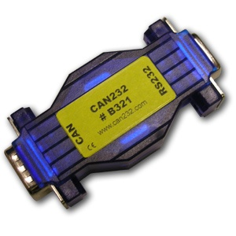
Sl. 3.3 Lawicel CAN 232 sučelje prema CAN sabirnici

Elementi za bežično povezivanje
U Automarine modulu se zbog malih dimenzija, male cijene, raspoloživosti široke palete takvih proizvoda na domaćem tržištu te jednostavnosti instalacije i upotrebe samih koristila računalna bežična mreža, poznatija kao WLAN ili WiFi mreža. Ona je najrašireniji način bežičnog povezivanja računala. Elementi za bežično povezivanje Automarine modula s računalom su AirLive® WL-5480USB-50 bežična mrežna kartica uz TP-LINK® TL-ANT2405C antenu.
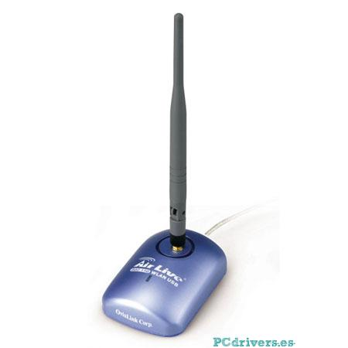
Sl. 3.4 AirLive® WL-5480USB-50 bežična mrežna kartica
Prednosti AirLive® WL-5480USB-50 bežične mrežne kartice su USB2.0 sučelje i mogućnost spajanja vanjske antene. Dimenzije su mana jer postoje mnogo manje bežične mrežne kartice sa USB2.0 sučeljem, ali bitna je prednost da iste nemaju mogućnost spajanja vanjske antene što je ključno sa upotrebu u Automarine modulu. Maksimalna moguća potrošnja je 2.5W snage (USB pruža napajanje od 5V, 500maA).

Tablica 3.3 Bitne tehničke karakteristike mrežne kartice AirLive® WL-5480USB-50
Podržani standardi: | IEEE 802.11g
Kompatibilnost: | USB2.0, USB1.1, USB1.0
Frekvencijski raspon: | 2412 ~ 2848MHz (kanali 1 ~ 14)
Pogonski softver za: | Windows 98se/2000/ME/XP, Linux
Antenski konektor: | R-SMA
Potrošnja: | Štednja: 103mA  Pasivna: 2mA  Odašiljanje: 450mA  Primanje: 180mA
Dimenzije: | 108mm x 75mm x 35mm
Podržana temperatura: | 0 ~ 55°C
Podržana vlaga: | 5 ~ 90%, bez kondenzacije

TP-LINK® TL-ANT2405C je 2.4GHz-na svesmjerna antena za kućnu upotrebu. Prednost ove antene su ugrađeni kabel od 1m, niska cijena i jednostavna prenamjena za podvodnu upotrebu ispunjenjem unutrašnjosti silikonom.
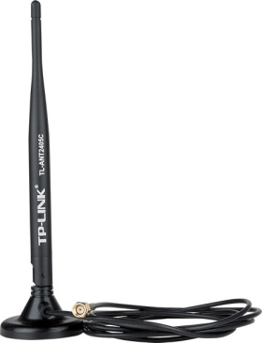
Sl. 3.5 TP-LINK® TL-ANT2405C antena

Tablica 3.4 Bitne tehničke karakteristike TP-LINK® TL-ANT2405C antene
Frekvencijski raspon: | 2.4 ~ 2.5GHz
Impedancija: | 50Ω
Usmjerenost: | Svesmjerna
Pojačanje (vršno): | 5dBi
Polarizacija: | linearna vertikalna
Konektor: | R-SMA

Element za snimanje video signala
KWorld VS-USB2800D USB2.0 digitalizator videa je odlično rješenje za pretvorbu videosignala sa ronilice VideoRay Pro II u digitalan oblik prikladan za spremanje na tvrdi disk zbog malih dimenzija i niske potrošnje što su primarni zahtjevi za izgradnju sustava. Naime, kako USB sučelje na računalu i na upravljačkoj jedinici u Automarine modulu podržava maksimalnu izlaznu struju od 500mA, ovaj će digitalizator videa trošiti maksimalno 2.5W snage (uz napajanje USB-a od 5V).
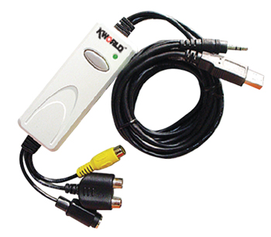
Sl. 3.6 KWorld VS-USB2800D USB2.0 digitalizator videa
Tablica 3.5 Bitne tehničke karakteristike KWorld VS-USB2800D USB2.0 digitalizatora videa
Hardverska kompresija slike: | MPEG 1, MPEG 2
Kvaliteta digitaliziranog videa: | ulazni PAL video -> do 720 x 576 piksela i 25 slika u sekundi
Video ulazi: | S-Video, kompozitni
Sučelje: | USB2.0
Dimenzije: | 95 mm x 35mm x 16mm + kabel

Sustav napajanja
Sustav napajanja se sastoji od DC/DC choperskog pretvarača naponske razine i dva akumulatora od 12V. Pretvarač naponske razine zadovoljava zahtjeve svih 5 voltnih trošila u Automarine modulu što se tiče snage, a akumulatori osiguravaju autonomiju cijeloga sustava barem sat vremena.
Napajanje je serija od dva kiselinska hermetički zatvorena MULTIPOWER 12V, 2.9Ah akumulatora. Dimenzije svakog akumulatora su 79mm x 99mm x 56mm. Ovakva dva akumulatora spojena u seriju zadovoljavaju kriterij autonomije od minimalno jednog sata, uz prosječnu potrošnju autonomizirane ronilice do 30% maksimalne potrošnje aktivnosti okretanja uz pretpostavku da ronilica neće istovremeno obavljati više zadaća (npr. zakretanje + izranjanje).
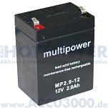
Sl. 3.7 MULTIPOWER 12V, 2.9Ah akumulatorska baterija
DC/DC pretvarač napona mora snagom zadovoljiti ukupnu potražnju svih svojih trošila. Njegova trošila su svi dijelovi Automarine modula, osim CAN232 pretvornika. DC/DC pretvarač mora biti minimalne snage od 14W, ali se radi mogućnosti nadogradnje koristio DC/DC pretvarač Astrodyne ASD20-48S5, snage 20W. Astrodyne ASD20-48S5 je choperski sklop za pretvaranje naponske razine visoke integracije. Ima široki ulazni pojas napona 18~72V DC, a regulirani izlazni napon od 5V. Maksimalna izlazna struja je 4A. Astrodyne ASD20-48S5 pretvarač svojim malim dimenzijama (51mm x 41 mm x 12mm) i visokom efikasnošću (80%) odlično odgovara zadanim kriterijima za Automarine modul.
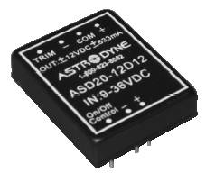
Sl. 3.8 Astrodyne ASD20-48S5 DC/DC pretvarač napona
Tablica 3.6 Maksimalna potrošnja VideoRay Pro II ronilice s Automarine modulom za autonomizaciju u stacionarnom stanju
Komponenta | Napon [V] | Struja [A] | Snaga [W]
AUTOMARINE MODUL
Wafer LX-800: | 5 | 1.20 | 6.00
80GB HDD: | 5 | 0.60 | 3.00
Bežična mrežna kartica USB2.0: | 5 | 0.50 | 2.50
Digitalizator videa USB2.0: | 5 | 0.50 | 2.50
Ukupno trošila preko DC/DC pretvarača: |  | 2.80 | 14.00
Gubitak na efikasnost DC/DC pretvarača (82%): |  |  | 3.07
Ukupno snage ulaz DC/DC pretvarača: |  |  | 17.07
CAN232: | 12 | 0.10 | 1.20
Ukupna potrošnja Automarine modula: |  |  | 18.27
VIDEORAY PRO II
Stacionarno stanje: | 24 | 0.46 | 11.00
Ukupno VideoRay Pro II: |  |  | 11.00
Ukupna potrošnja autonomiziranog sustava u stacionarnom stanju: | 24 | 1.22 | 29.27

Vodonepropusni trup i prateći dijelovi
Primarna zadaća trupa je da štiti sve dijelove Automarine modula od dodira s vodom. Iz toga proizlazi da trup treba biti dovoljnog volumena da u njega stanu svi dijelovi Automarine-a. Za sadašnji trup, koji je primarna verzija, odabrana je gotova vodonepropusna kutija. Kutija je polikarbonatna tipa FIBOX FEX 1919 13 T. Kutija osigurava vodonepropusnost IP67 nivoa, odnosno podržava potapanje do dubine od jednog metra. Kutija ima tri uvodnice za tri kabla koji ulaze u nju. Ti kablovi su komunikacijski kabel s ronilicom (tether kabel), kabel vodonepropusnog prekidača i kabel od antene za bežičnu mrežu.
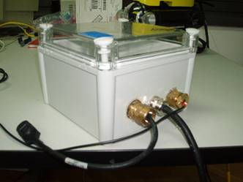
Sl. 3.9 Vodonepropusni trup Automarine modula
Tablica 3.7 Procjena volumena Automarine modula
Komponente | Duljina [mm] | Širina [mm] | Visina [mm] | Volumen [cm³]
Wafer LX-800: | 145.0 | 102.0 | 18.0 | 266.2
80GB HDD: | 100.0 | 70.0 | 10.0 | 70.0
Bežična mrežna kartica USB2.0: | 108.0 | 75.0 | 38.0 | 307.8
Digitalizator videa USB2.0: | 95.0 | 35.0 | 16.0 | 53.2
CAN232: | 68.0 | 31.0 | 16.0 | 33.7
DC/DC pretvarač: | 51.0 | 41.0 | 12.0 | 25.1
Akumulator 12V: | 79.0 | 56.0 | 99.0 | 438.0
Akumulator 12V: | 79.0 | 56.0 | 99.0 | 438.0
Minimalne duljine pojedinih stranica trupa: | 145.0 | 102.0 | 99.0
Teoretski minimum volumena trupa: | 1632.0
Nadodani postotak zbog nesavršenosti: | 100.0%
Praktički minimum volumena trupa: | 3264.0
Unutrašnje dimenzije izabranog trupa: | 165.0 | 165.0 | 165.0 | 4492.1

Revitalizacija Automarine modula
U sklopu revitalizacije Automarine modula podrazumijeva se zamjena napajanja Automarine modula radi bolje autonomnosti. Trenutna autonomnost modula je otprilike jedan sat uz potrošnju od 30% maksimalne potrošnje. Osim napajanja, planira se ugraditi senzor temperature koji bi na računalu prikazivao trenutnu temperaturu unutar modula, a time, uz manje pogreške, i temperaturu okolne vode u trenutku kad je modul s ronilicom uronjen u vodu. Sljedeća stavka revitalizacije je ugradnja senzora vlage u modul koji bi tada prikazivao trenutnu vlagu unutar Automarine-a, a time bi ukazivao na moguće propuštanje vodonepropusnog trupa modula. Senzori temperature i vlage bi trebali biti napravljeni na taj način da ih se može, sada ili u budućnosti, spojiti na bazu podataka unutar modula te da oni, uz manje preinake, pohranjuju svoja očitanja u modul. Time bi se postiglo da senzori prikupljaju podatke i u trenucima kada modul nije spojen na računalo. Bude li bilo vremena i mogućnosti, na modul će se pokušati instalirati Linux operativni sustav zbog njegove, već prije spomenute, bolje stabilnosti od trenutnog Windows XP sustava.

Izgradnja senzora temperature
Pri izgradnji senzora temperature pazilo se na nekoliko čimbenika. Cilj je bio dobiti sustav koji je što manje mase, napajanja od 5 volti,a trebalo je to izvesti sa što nižom cijelom samog uređaja. U tu svrhu odabran je digitalni senzor temperature DS18B20, PIC mikrokontroler te I2C sučelje za komunikaciju sa računalom.
DS18B20 digitalni termometar je 9 do 12 bitno temperaturno mjerilo s ugrađenom alarmnom funkcijom za koju korisnik može programirati donji i gornji alarm. DS18B20 komunicira s PIC mikrokontrolerom preko 1-Wire sabirnice koja po definiciji zahtjeva samo jednu podatkovnu liniju i uzemljenje. Na taj način senzor crpi napajanje direktno iz podatkovne linije i to se zove „parazitno napajanje“. Ipak, postoji i mogućnost odvajanja napajanja i podatkovne linije i ona će se u ovom slučaju koristiti. Operativna temperatura senzora je od -55°C do +125°C s preciznošću od ±0.5°C u interval od -10°C do +85°C.
Svaki DS18B20 temperaturni senzor ima jedinstveni 64-bitni serijski kod što omogućuje multipliciranje DS18B20 senzora na samo jednu 1-Wire sabirnicu. Samim time, jednostavno je jednim mikrokontrolerom upravljati s više DS18B20-ova. Ta činjenica omogućit će spajanje oba senzora na jedan PIC mikrokontroler preko jedne 1-Wire linije.
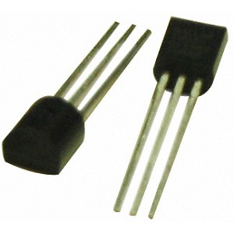
Sl. 4.1 DS18B20 temperaturni senzor
Tablica 4.1 Priključci DS18B20 i njihove funkcije
Priključak | Naziv priključka | Funkcija priključka
1 | GND | Uzemljenje
2 | DQ | Podatkovni ulaz/izlaz. Priključak za 1-Wire komunikaciju. Također služi kao napajanje pri načinu rada “parazitnim napajanjem”.
3 | V_{DD} | Napajanje u normalnom načinu rada.

Suština funkcionalnosti DS18B20 je direktno mjerenje temperature i njena pretvorba u digitalni oblik. Rezolucija senzora je korisnički konfigurabilna na 9, 10, 11 ili 12 bitova što znači povećanje od 0.5°C, 0.25°C, 0.125°C, odnosno 0.0625°C. Početna rezolucija je 12-bitna. Senzor se na početku nalazi u idle načinu rada. Za inicijalizaciju mjerenja temperature i A-D konverziju master mora poslati naredbu Convert T [44h] . Nakon konverzije rezultirajuća temperature se nalazi u 2-bajtom temperaturnom registru u podatkovnoj memoriji, a DS18B20 se vraća u idle stanje. Pri vanjskom napajanju nakon Convert T naredbe DS18B20 odgovara slanjem 0 dok traje A-D pretvorba i 1 nakon završetka pretvorbe. Izlazna temperature je kalibrirana na stupnjeve Celzijuseve, ali se može kalibrirati i na druge skale. Temperaturni podaci su pohranjeni u 16-bitnom dvojnom komplementu u temperaturnom registru. Bitovi za predznak (S) ukazuju je li temperatura pozitivna ili negativna. Za pozitivne temperature je S=0, dok je za negativne S=1.

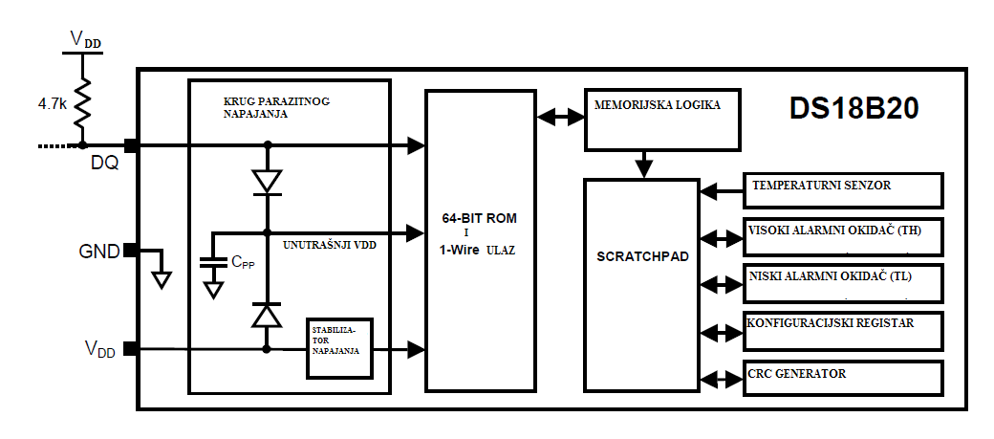
Sl. 4.2 Blok shema DS18B20 temperaturnog senzora

Ranije je spomenuto da svaki DS18B20 sadrži jedinstveni 64-bitni kod spremljen u ROM memoriji. Najmanje značajnih 8 bitova sadrži kod DS18B20 1-Wire vrste: 28h. Sljedećih 48 bitova sadrže jedinstveni serijski broj. Najznačajnijih 8 bitova sadrže bajt cikličke provjere redundancije (CRC- cyclic redundancy check) izračunatu iz prvih 56 bitova ROM koda. DS18B20 memorija se sastoji od SRAM podatkovne memorije s EEPROM spremištem za niski (T_{L}) i visoki (T_{H}) alarmni i konfiguracijski registar. Ako alarmna funkcija nije u uporabi T_{H} i T_{L} registri se mogu koristiti kao registri opće namjene.
Bajt 0 i bajt 1 podatkovne (ROM) memorije sadrže LSB i MSB temperaturnog registra. Ovi bajtovi su samo za čitanje (read-only). Bajtovi 2 i 3 služe za pristup T_{H} i T_{L} registru. Bajt 4 sadrži podatke konfiguracijskog registra. Bajtovi 5, 6 i 7 su rezervirani za internu uporabu od strane uređaja i ne mogu biti prebrisani. Bajt 8 je samo za čitanje i sadrži CRC kod za bajtove od 0 do 7 iz podatkovne memorije.
Transakcijsku sekvencu za pristup DS18B20 sačinjava:
Korak 1: Inicijalizacija
Korak 2: Naredbe za podatkovnu memoriju (ROM)
Korak 3: DS18B20 funkcijske naredbe
Vrlo je bitno slijediti ovu sekvencu svaki put kada se pristupa DS18B20 senzoru jer u protivnom senzor neće raditi. Iznimke iz ovog pravila su naredbe Search ROM [F0h] i Alarm Search [ECh] naredbe. Nakon izvršavanja neke od tih ROM naredbi, master se mora vratiti na Korak 1 sekvence.
Sve transakcije na 1-Wire sabirnici počinju s inicijalizacijskom sekvencom. Inicijalizacijska sekvenca sastoji se od pulsa reseta poslanog od strane mastera koji slijedi nakon početnog (prisutnosnog) pulsa od strane slave-a. Prisutnosni puls šalje informaciju masteru koja kaže da su slave-i (u ovom slučaju DS18B20) prisutni i spremni za izvedbu operacija.
Nakon što master primi prisutnosni puls šalje ROM naredbu. Ove naredbe omogućuju masteru da odredi koliko ima i koji su slave uređaji na 1-Wire sabirnici te kojem će pristupati. Postoji pet ROM naredbi i sve su 8 bitovne. Master uređaj mora odrediti prikladnu ROM naredbu prije DS18B20 funkcijske naredbe.

Tablica 4.2 ROM naredbe
Naredba | Protokol | Opis naredbe
Search rom | F0h | Nakon inicijalizacije. Služi za detekciju koliko ima slave uređaja na 1-Wire sabirnici. Za 1 slave uređaj može se koristiti i Read rom naredba.
Read rom | 33h | Za čitanje slave-ovog 64-bitnog koda bez uporabe Search rom naredbe. Koristi se samo kod jednog slave-a.
Match rom | 55h | Omogućava masteru adresiranje određenog slave uređaja. Samo na slave-u koji ima potpuno jednak 64-bitni ROM kod sekvenca će odgovoriti funkciji mastera. Svi ostali će čekati reset puls.
Skip rom | CCh | Za adresiranje svih slave uređaja da izvršavaju istu naredbu simultano bez slanja ROM koda.
Alarm search | Ech | Jednaka funkcija kao Search rom. Jedina razlika je što će odgovoriti samo slave uređaji s postavljenom alarmnom zastavicom.

Nakon što je adresiran slave s kojim se želi komunicirati uporabom ROM naredbi, master određuje neku od DS18B20 funkcijskih naredbi. Ove naredbe omogućuju masteru da očita podatke s DS18B20 scratchpad memorije, inicira temperaturnu konverziju i odredi način napajanja.

Tablica 4.3 DS18B20 set naredbi
Naredba | Opis naredbe | Protokol | Aktivnost 1-Wire sabirnice nakon što je naredba pozvana1
Naredbe temperaturne konverzije
Convert T | Inicijalizira temperaturnu konverziju. | 44h | DS18B20 šalje konverzijski status masteru.
Memorijske naredbe
Read  Scratchpad | Čita cijelu podatkovnu memoriju zajedno s CRC bajtom. | BEh | DS18B20 šalje do 9  podatkovnih bajtova masteru.
Write  Scratchpad | Upisuje podatak u podatkovnu memoriju u bajtove 2, 3 i 4. | 4Eh | Master šalje 3 podatkovna bajta  prema DS18B20.
Copy  Scratchpad | Upisuje podatak u podatkovnu memoriju u bajtove 2, 3 i 4. | 48h | Ništa.
Recall E2 | Poziva podatak iz TH, TL i konfiguracijskog  registra iz EEPROM-a na podatkovnu memoriju. | B8h | DS18B20 šalje pozivni status masteru.
Read Power  Supply | Signalizira način napajanja DS18B20 senzora masteru. | B4h | DS18B20 šalje status napajanja masteru.

DS18B20 temperaturni senzor je preko 1-Wire linije povezan s PIC mikrokontrolerom. Odabran je mikrokontroler iz porodice PIC16F84 i to model PIC16F84-04/P. To je 8-bitni Flash/EEPROM mikrokontroler s 18 izvoda. Programska memorija mikrokontrolera se sastoji od 1000 (1K) riječi. Mikrokontroler sadrži 68 bajtnu Flash te 64 bajtnu EEPROM memoriju. Maksimalna frekvencija rada mu je 10 MHz. Mikrokontroler radi s 14-bitnim instrukcijama i 8-bitnim podacima. U njemu se nalazi 15 registara posebne namjene te 8-slojni hardverski slog. U mikrokontroleru prekid se može izazvati na četiri načina: vanjskim BR0/INT izvodom, preljevom iz TMR0 registra, promjenom stanja bitova 4, 5, 6 ili 7 registra PORTB te završetkom pisanja podataka u EEPROM memoriju mikrokontrolera. Proizvođač garantira 1000 ciklusa pisanja/brisanja u Flash programsku memoriju te 10,000,000 ciklusa na EEPROM podatkovnoj memoriji.
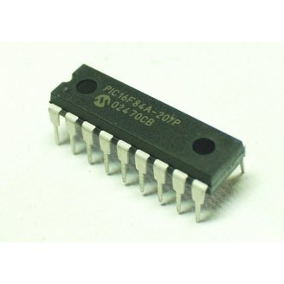
Sl. 4.3 PIC16F84 mikrokontroler
Tablica 4.4 Bitnije karakteristike PIC16F84 mikrokontrolera
Clock | Maksimalna operativna frekvencija (MHz) | 10
Memorija | Flash programska memorija | 1K
 | EEPROM programska memorija | -
 | ROM programska memorija | -
 | Podatkovna memorija (bajt) | 68
 | EEPROM podatkovna memorija (bajt) | 64
Periferijalni uređaji | Timer registar | TMR0
 | Izvori prekida | 4
 | I/O izvodi | 13
Značajke | Raspon napona (V) | 2.0-6.0
 | Kućište | 18-pin DIP, SOIC

Pri pisanju programskog koda koristio se microC programski jezik radi njegove jednostavnosti i raširenosti. MikroC je ustvari običan C programski jezik s dodanim bibliotekama prilagođen upravo za programiranje mikrokontrolera. Korišteni programator je Easy PIC-4 trvtke Mikroelektronika, a njihovo je i razvojno okruženje. To razvojno okruženje odabrano je zato što sadrži biblioteku funkcija za ostvarivanje 1-Wire komunikacije (OneWire library) s temperaturnim senzorom DS18B20. Tim odabirom pisanje programskog koda se uvelike pojednostavnilo. OneWire library ima definirane tri funkcije za 1-Wire komunikaciju sa senzorom. Te funkcije su: Ow_Reset za specificiranje lokacije i raspoloživosti senzora, Ow_Read za čitanje jednog bajta podataka sa senzora te Ow_Write za pisanje jednog bajta podataka na senzor.

unsigned short tempL,tempM;
void main() {
portb = 0x20; // portb is input
Soft_Uart_init(portb,1,2,9600,0);
do { // main loop
Ow_Reset(&portb,3); // Onewire reset signal
Ow_Write(&portb,3,0xCC); // Issue command SKIP_ROM
Ow_Write(&portb,3,0x44); // Issue command CONVERT_T
Delay_us(120);
Ow_Reset(&portb,3);
Ow_Write(&portb,3,0xCC); // Issue command SKIP_ROM
Ow_Write(&portb,3,0xBE); // Issue command READ_SCRATCHPAD
Delay_ms(400);
tempL = Ow_Read(&portb,3); // Get temperature LSB
tempM = Ow_Read(&portb,3); // Get temperature MSB
Soft_Uart_Write(tempM);
Soft_Uart_Write(tempL);
Delay_ms(500);
} while (1);
}
Kod 4.1 MikroC kod za mikrokontroler PIC16F84

Nakon što podaci stignu u računalo njima se može jednostavno upravljati. Odabrani alat za upravljanje podacima je Matlab jer je najrašireniji i prilično jednostavan za uporabu. U tu svrhu napravljeni je kod koji čita podatke sa serijske veze te ih unosi u Matlabov radni prostor. Osim te skripte, napravljene su i skripte za otvaranje i zatvaranje serijske veze tako da je cijeli koncept očitanja podataka moguće izvesti unutar Matlaba.

data=citajRS232(s,s.BytesAvailable)
t=[];
for i=1:2:numel(data);
t=[t data(i)*8+data(i+1)/16];
end
figure(1);
plot(t);
grid;
xlabel('vrijeme');
ylabel('temperatura u °C');
ylim([24.4,25.4]);
Kod 4.2 Očitanje temperature sa serijske veze i crtanje kretanja temperature

function data = citajRS232( s, broj_podataka )

%citanje sa serijskog porta
%ulazni parametar: pokazivac na serijski port i broj bajtova koji se zele citati
%izlazni parametar: vektor koji sadrzi ucitane bajtove
%citanje podataka sa serijskog porta u vektor "data", zapisuju se bajtovi
%kao 8-bitni integer

data=fread(s, broj_podataka, 'uint8');
disp('ucitani su zeljeni podaci');
end
Kod 4.3 Funkcija citajRS232 za čitanje sa serijske veze

function s = pokreniRS232( baud )
%konfiguracija serijskog porta
%ulazni parametar: baudrate serijske komunikacije
%izlazni parametar: pokazivac na serijski port, koristi se za ostale funkcije
s=serial('COM1','baudrate',baud,'Timeout',1,'InputBufferSize',360000);
%po defaultu nema pariteta i 8 bita je podatak
%a takve su postavke i u mikroC pa je potrebno samo namjestiti isti
%baudrate ovdje i u mikorC
%otvaranje porta
fopen(s);
disp('otvoren je serijski port');
end
%port se u sluèaju problema zatvara naredbom
%fclose(instrfind('Port','COM1') )
Kod 4.4 Funkcija pokreniRS232 za pokretanje serijske veze

function zatvoriRS232 ( s )
%zatvaranje serijskog porta
%ulazni parametar: pokazivac na serijski port
%port se zatvara
fclose(s);
%slijede brisanja koja su navedena da je potrebno izvesti kako bi se port
%mogao ponovo koristiti
%brisanje iz memorije
delete(s);
clear s
disp('zatvoren je serijski port');
end
%ako ima problema sa zatvaranjem unosi se naredba:
%fclose(instrfind('Port','COM1'));
Kod 4.5 Funkcija zatvoriRS232 za zatvaranje serijske veze

Serijska veza između mikrokontrolera i računala ostvarena je RS232 (Recommended Standard 232) standardom. RS232 je standardan način prijenosa digitalnih podataka između jedinice za slanje podataka (DCE- Data Circuit-terminating Equipment) i baze podataka (DTE- Data Terminal Equipment). Često se koristi kod serijskih priključaka računala. Takva serijska veza ostvarena je sklopom MAX232CPE tvrtke Maxim. Taj sklop je 16-izvodni DIP pretvarač podataka u oblik prikladan za prijenos serijskom vezom. Njegova implementacija u sustav zahtjeva 5 elektrolitskih kondenzatora kapaciteta 1uF te su odabrani ELKO 1uF/100V JAMI kondenzatori. MAX232CPE je spojen na ženski RS232 konektor i preko njega kabelom na računalo.
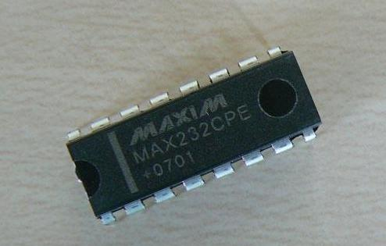
Sl. 4.4 MAX232CPE sklop za serijsku vezu
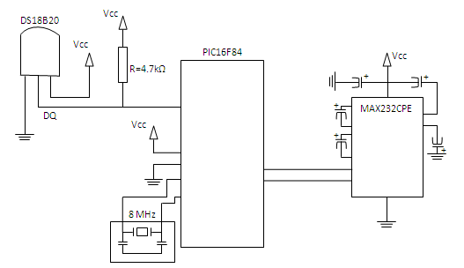
Sl. 4.5 Blok shema sustava za mjerenje temperature
Tablica 4.5 Cijena izrade temperaturnog senzora po dijelovima
Komponenta | Cijena | Količina | Ukupna cijena
DS18B20 | 30.14 Kn | 1 | 30.14 Kn
Pertinax 160x100 točkasti | 21.71 Kn | 1 | 21.71 Kn
Q 8000 kHz | 4.31 Kn | 1 | 4.31 Kn
ELKO 1 uF/100 V | 0.68 Kn | 5 | 3.40 Kn
C 100 nF keramički | 1.21 Kn | 2 | 2.42 Kn
DIL 16 podnožje | 0.64 Kn | 1 | 0.64 Kn
DIL 18 podnožje | 0.74 Kn | 1 | 0.74 Kn
PIC 16F84A -04/P | 45.39 Kn | 1 | 45.39 Kn
MAX 232 CPE | 5.54 Kn | 1 | 5.54 Kn
Konektor DB 9 ženski | 2.34 Kn | 1 | 2.34 Kn
Kućište 9 PIN | 3.08 Kn | 1 | 3.08 Kn
Kabel DB 9m-9ž 1.8 m | 22.00 Kn | 1 | 22.00 Kn
Otpornik 4 KΩ | 0.12 Kn | 1 | 0.12 Kn
UKUPNO: 141.83 Kn

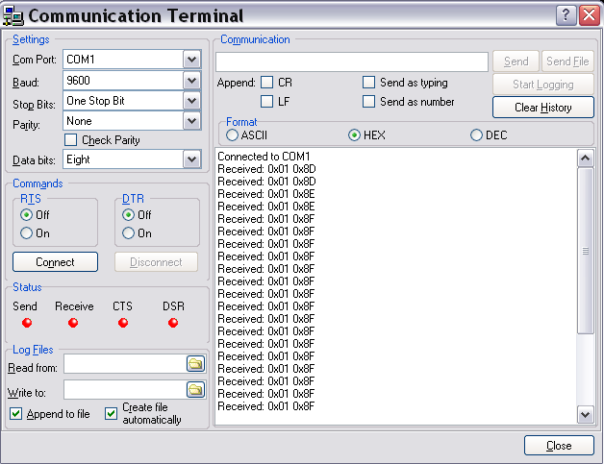
Sl. 4.6 Prikaz rezultata na terminalu Mikroelektronike
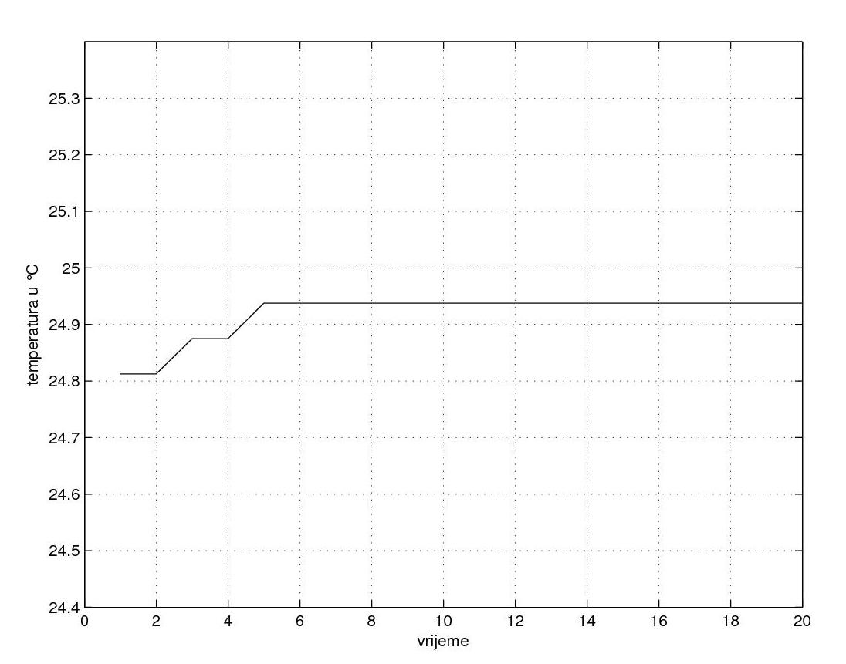
Sl. 4.7 Prikaz rezultata u Matlabu
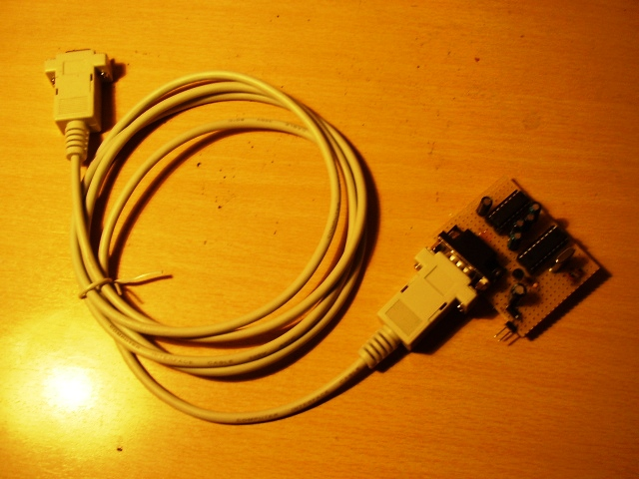
Sl. 4.8 Konačni izgled senzora temperature

Zamjena napajanja Automarine modula
Sljedeća stavka revitalizacije je zamjena napajanja Automarine modula. Trenutno napajanje s dvije MULTIPOWER 12V, 2.9Ah akumulatorske baterije bit će zamijenjeno s dvije Li-Po 7.4V, 5200mAh baterije. Litij-ion-polimerne (Li-Po) baterije su tip baterija koji je predviđen baš za pokretne uređaje. Prednosti tih baterija su relativno mala masa te prilagođenost za često punjenje i pražnjenje, a to je upravo ono što je potrebno za Automarine modul. Odabrane baterije rade na naponu od 7.4 V i daju struju od 5.2 Ah. U odnosu na stare baterije ove baterije daju autonomiju od gotovo 2 sata uz srednju potrošnju Automarine modula i ronilice od 30% maksimalne potrošnje. Sam DC/DC pretvarač Astrodyne koji je do sad korišten sasvim zadovoljava i zahtjeve ovih baterija tako da može ostati u upotrebi. Li-Po baterije će biti spojene na isti način kao i dosadašnji akumulatori, dakle serijski. Ove baterije dolaze u paketu s konektorima za napajanje i uravnoteživanje. Same baterije dolaze u tvrdom karbonskom kućištu koje je potpuno otporno na smetnje i vanjske utjecaje. Baterije su za nijansu veće od dosadašnjih akumulatorskih, ali to ne bi trebao biti problem pri ugradnji zbog trupa koji je duplo veći od minimalno mogućeg. Cijena baterija je 380,00 Kn po komadu što znači da će obje doći 760,00 Kn.
Tablica 4.6 Bitne karakteristike Li-Po 7.4V, 5200mAh baterije
Brzina pražnjenja: | 35C
Brzina punjenja: | 40C
Priključak: | W/Banana/T
Veličina: | 139.5mm x 47mm x 23.8mm
Težina: | 310 g
Temperatura punjenja: | 0°C do +45°C
Radna temperatura: | -10°C do +80°C

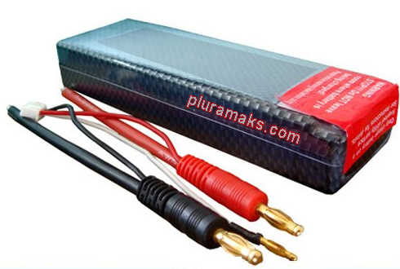
Sl. 4.9 Baterija Li-Po 7.4V, 5200mAh

Potpis:

Zaključak
Automarine modul kao upravljačka konzola za VideoRay Pro II ronilicu interesantan je projekt kojim se može mnogo naučiti o ugradbenim računalnim sustavima, regulaciji i upravljanju sustavima načinu komunikacije među sastavnicama sustava. Izradom temperaturnog senzora te samim proučavanjem Automarine modula na vrlo zanimljiv način se može shvatiti komunikacija serijskom vezom (RS232), radom s CAN protokolom kao i komunikacija pomoću 1-Wire koncepta. Mogućnosti buduće nadogradnje su prelazak upravljačkog računala Automarine modula sa dosadašnjeg Windows XP na Linux operativni sustav ili, ako to ne bude moguće, makar na Windows XPe operativni sustav prilagođen za ugradbena računala. Osim toga, moguća je nadogradnja senzora temperature senzorom vlage. To bi u teoriji trebalo biti jednostavno zbog 1-Wire komunikacije između senzora i mikrokontrolera koja omogućuje spajanje više slave uređaja na jedan master. Sljedeće poboljšanje, iako ne previše korisno, bilo bi promjena MAX232 CPE uređaja za serijsku komunikaciju s računalom. Naime, njegova radna temperatura je od 0°C do +80°C i time ne dolazi maksimalno do izražaja temperaturni senzor čija je radna temperatura od -55°C do +125°C. Osnovna namjena temperaturnog senzora je mjerenje temperature okolne vode pa bi izrada vodonepropusnog plastičnog kućišta kojim bi se senzor mogao uroniti u vodu bio zanimljiv dodatak Automarine modulu.

Literatura
- MIKROELEKTRONIKA, PIC mikrokontroleri. Beograd : Verle, M, 2005.
- MIKROELEKTRONIKA, EasyPIC4 User's Manual. Beograd: 2006.
- FER , Osnove projektiranja računalnih sustava. Zagreb: Petrinović, D, Vučić, M, 2007.
- LABORATORY FOR UNDERWATER SYSTEMS AND TEHNOLOGIES, Automarine module, http://lapost.fer.hr, 03.03.2010.
- MIKROELEKTRONIKA DOWLOAD, MikroC manual, http://www.mikroe.com/, 09.02.2010.
- KRONOS ELEKTRONIKA, Katalog proizvoda, http://www.kronos.hr/, 07.06.2010.

Sažetak
Naslov:
REVITALIZACIJA AUTOMARINE MODULA
Sažetak:
Ovim radom obrađena je hardverska konfiguracija Automarine modula. Najbitniji dijelovi Automarine modula su: upravljačko računalo s pripadnim tvrdim diskom i radnom memorijom , sučelje prema CAN sabirnici, dvosmjerni pretvornik između CAN standarda i RS-232 standarda, elementi za bežično povezivanje u koje spadaju bežična mrežna kartica i antena, element za snimanje video signala, sustav napajanja s dva akumulatora te vodonepropusni trup s pratećim dijelovima. Dotaknut je način komunikacije između VideoRay Pro II ronilice s upravljačkom konzolom da bi se shvatio i objasnio način komunikacije ronilice s Automarine modulom koji predstavlja upravljačku konzolu. U sklopu revitalizacije Automarine modula izrađen je senzor temperature i predložen je novi sustav napajanja. Senzor temperature svoje podatke prosljeđuje na računalo i vrlo ga je jednostavno preko RS232 serijske veze povezati s upravljačkim računalom Automarine modula. Predloženi novi sustav napajanja pružio bi autonomiju ronilice s Automarine modulom do 5.5 sati. To je veliko poboljšanje u odnosu na dosadašnjih 1 sat vremena, ali pod uvjetom visoke cijene novih akumulatorskih baterija.
Ključne riječi:
Automarine modul; VideoRay Pro II ronilica; senzor temperature; napajanje akumulatorskim baterijama; 1-Wire komunikacija, RS232 komunikacija

Summary
Title:
REVITALIZATION OF THE AUTOMARINE MODULE
Summary:
This paper elaborates on the hardware configuration of the Automarine module. The most important parts of the Automarine module are: control computer with belonging hard disk, interface to CAN bus, a bidirectional converter between CAN standard and RS-232 standard, components for wireless connection which include wireless networking card and antenna, video signal recording element, power supply system with two batteries and waterproof hull supporting parts. In short terms, the way of communication between the VideoRay Pro II rov and the control console is explained, in order to understand and explain the way of communication of rov and the Automarine module that represents the control console. As a part of the revitalization of the Automarine module a temperature sensor is built and a new supply system proposed. Temperature sensor forwards informations to personal computer and using RS232 serial link it is very easy to connect to the control computer of the Automarine module. The proposed new system would provide power to the rov with the Automarine module to be autonomic for 5.5 hours. It is a great improvement over the previous 1 hour, but under conditions of high prices of the new cordless rechargeable batteries.
Keywords:
Automarine module; VideoRay Pro II rov; temperature sensor; supply with cordless rechargeable batteries; 1-Wire communication, RS232 communication

